公益社団法人大阪介護福祉士会
支部研修 正常圧水頭症勉強会

今年度、各支部で開催しました「正常圧水頭症勉強会」は会員の皆様より好評をいただき今回、より専門的な研修を開催するべく専門医をお招きし開催することとなりました。
治る認知症”がある、とよく聞きますが、実は認知症と同様の症状を持つ『特発性正常圧水頭症』のことです。パーキンソン病や認知症と思われている患者さんの中に、この水頭症でありながら、正確に診断されずにいる人が７～８％はいるといわれ、正しい診断がついて治療すると、症状が改善されることがあります。この機会に是非皆様のご参加をお待ちしております。

日 時：平成31年3月14日（木） 1３：３０～1６：００
場 所：大阪府社会福祉会館（谷町線、長堀鶴見緑地線、谷町六丁目駅下車南へ500m）
講 師：石切生喜病院 脳神経外科 副部長 永田崇 氏
対 象： 会員 一般 学生
参加費： 会員（賛助会員）１，０００円 一般1,500円 学生 無料
申込み：事務局へFAX・メール・郵送にてお申し込みください

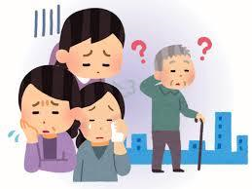

FAX送信先 06-6766-3632

フリガナ  名 前 | 会員番号 学生
所 属 | 名 称  （法人賛助会員さんは法人名を必ずご記入ください）  住 所
連 絡 先 | 日中連絡可能な番号
【問い合わせ先】
公益社団法人 大阪介護福祉士会 事務局
大阪市中央区谷町7-4-15
電話06-6766-3633
メール info@kaigo-osaka.jp

